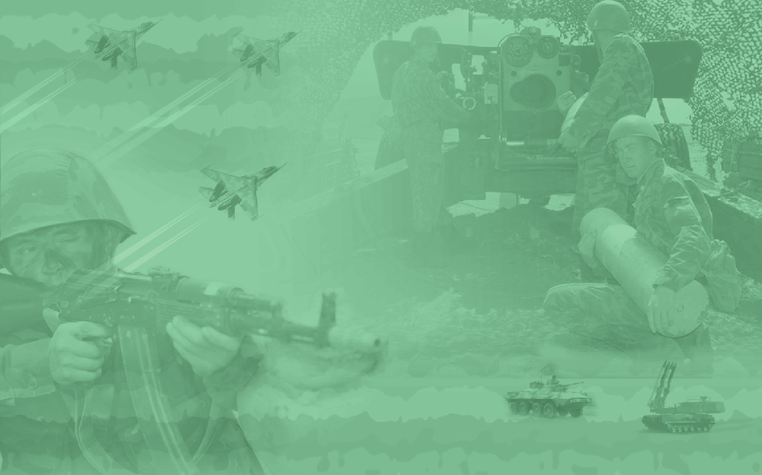
Муниципальное автономное общеобразовательное учреждение
Бутурлинская средняя общеобразовательная школа им.В.И. Казакова

Методическая разработка

Тема:
«Герои Отечества:
прошлое и настоящее»
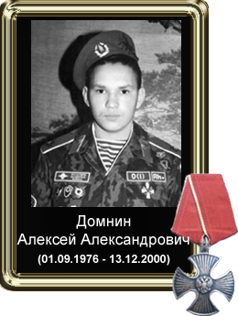

Выполнила: Леднева Н.Ф.
учитель начальных классов МАОУ Бутурлинская СОШ
имени В.И. Казакова

р.п.Бутурлино

2018 год

Содержание
Введение
1.Подвиг и мы.
2. Герои Великой Отечественной войны
3.Подвиги и герои нашего времени
4.Наш земляк – Алексей Домнин участник второй Чеченской войны
5.Вечная память герою
Заключение
Список использованной литературы

Актуальность работы в том, что она служит для молодого поколения средством воспитания, а в дальнейшем позволит более бережно, внимательно относиться к историческому прошлому страны.
Практическая значимость исследования: собранный материал о героической судьбе бывшего ученика нашей школы может быть использована на классных часах, на уроках мужества, а также пополнит материалы музея школы о выдающихся людях, обучающихся в нашей школе и с кого надо брать пример.

Цель: проследить жизненный путь героя нашего времени, участника военных действий в Чеченской республике– Домнина Алексея Александровича
Задачи:
- Собрать и изучить информацию о героях Великой Отечественной войны, героях и подвигах нашего времени.
- Проанализировать собранный материал: статьи, воспоминания близких людей, классной руководительницы Алексея Домнина
- Обобщить информацию.
- Предоставить работу в музей Бутурлинской средней общеобразовательной школы имени В.Казакова.
Объект исследования работы - жизнь Домнина Алексея Александровича

"Пусть история всех нас рассудит
И оценку пусть каждому даст.
Пусть о павших никто не забудет,
Пусть хоть кто-то расскажет про нас"
Алексей Новицкий
У каждого человека своя судьба в истории. Мы знаем об истории с позиции взрослых людей, которые управляют страной, стоят у власти, но практически ничего не знаем о другой истории нашей страны, истории жизни миллионов простых людей нашего государства.
Детство - это то незабываемое беззаботное состояние, когда, кажется, что ты самый важный человек на свете, мир вертится вокруг тебя, тебе все интересно, все ново, любопытно, но в то же время так безумно хочется стремительно повзрослеть и самостоятельно принимать важные решения, заботиться о ком-то и быть ответственным за своих подопечных.
Жаль, что сегодня многие забывают о духовном или же по-другому моральном, а мыслят полностью материальными категориями, совершенно не способны на поступок. Поступок с большой буквы. Тот, который, не колеблясь, можно назвать подвигом.
Подвигом считают доблестный героический поступок, который был совершен безвозмездно, исходя из внутренних побуждений, на благо определенного человека. Эти побуждения настолько сильны, что заглушают чувство страха, боли, опасности.
Особенно ярко это раскрывается в героях войны. Этих великих людей должен знать каждый, кто благодарен своим отцам и дедам за возможность жить под мирным небом над головой.
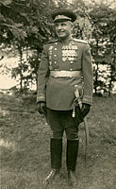
Таким героем является и Казаков Василий Иванович – командующий артиллерией 1-го Белорусского фронта, генерал-полковник артиллерии.
В Великую Отечественную войну генерал-майор артиллерии Казаков В.И. наиболее ярко проявил свой талант на посту начальника артиллерии 16-й армии в битве под Москвой, начальника артиллерии Брянского фронта, командующего артиллерией Донского фронта в Курской битве, и Берлинской операциях.
Указом Президиума Верховного Совета СССР от 6 апреля 1945 года за геройский подвиг, проявленный при выполнении боевых заданий Командования на фронте борьбы с немецко-фашистскими захватчиками, генерал-полковнику артиллерии Казакову Василию Ивановичу присвоено звание Героя Советского Союза с вручением ордена Ленина и медали «Золотая Звезда».
Имя Героя носят улицы в Санкт-Петербурге, Нижнем Новгороде и в посёлке городского типа Бутурлино Нижегородской области. В д.Филипово создан мемориальный комплекс, посвященный маршалу. И, конечно же наша школа носит имя В.И. Казакова. И мы будем чтить память легендарного маршала артиллерии!
Да, мы родились в счастливое, мирное время, но много слышали о войне, ведь горе и беда не обошли стороной и наших родных и близких.
С первыми залпами орудий ушли на фронт и наши отцы и деды. Они стояли до последнего, защищая нашу Родину.
Абрамов Капитон Федорович 1921 г. рождения честно и отважно защищал нашу Родину. Во время войны был связистом. Ему повезло, в 1946 году он вернулся домой.
Лисов Александр Иванович 1919 г. рождения служил в 46 гвардейской минометном полку. Был наводчиком на «Катюшах». Прошел всю Великую отечественную войну, но с одной войны его отправили на другую - с Японией, где был ранен в 1946 году и мобилизован домой.
Хохлов Михаил Алексеевич 1901г.рождения служил в конном полку, за что и имеет одну из медалей.
Савинов Григорий Петрович. 1917 г. рождения прошел всю Великую Отечественную войну. Дважды был ранен, лежал в госпиталях. Воевал на Воховском фронте. Победу встретил на Красной площади.
Бушуев Иван Михайлович во время войны не раз был ранен, лежал в госпитале. За отвагу и героизм во время Великой Отечественной войны награжден Орденом Трудового красного Знамени. Сегодня ему 94 года. Это единственный прадед в нашем классе, который ждет весну, чтобы вновь встретить День Победы. И у нас есть видеофрагмент.
Наша жизнь не стоит на месте, а несётся вперёд. Но и в ней есть место подвигу. Героем может стать каждый, кто совершает хорошие поступки от чистого сердца. Ведь большой героизм рождается из маленьких поступков.
Герои нашего времени – кто они такие? Сегодня подвиг может совершить каждый. Для звания героя не нужно родителей Богов или военных действий. Человек жив памятью – пока есть память, есть жизнь на Земле. И в этой жизни есть место высокому и низменному, добру и злу, предательству и подвигу.
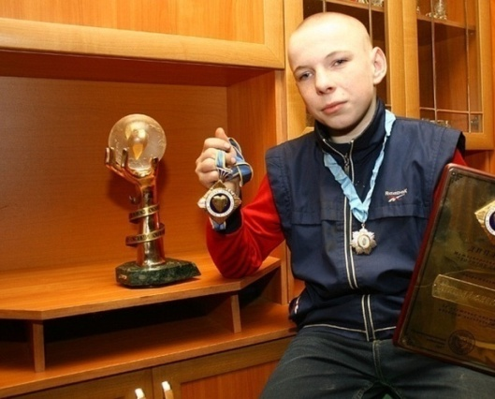
Житель Нижегородской области 11-летний Дима Филюшинстал одним из самых юных кавалеров российского ордена Мужества. Дима вынес из горящего дома трех маленьких детей.

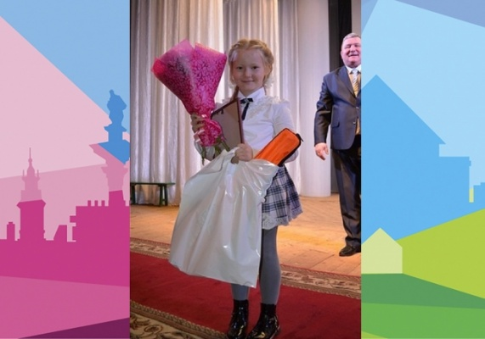
Первоклассница Анастасия Романова из Нижегородской области спасла от гибели четырех детей, которых засыпало песком во время игры. Девочка выбралась из-под завала и побежала за помощью к взрослым. Она молодец, что не растерялась, ведь все решали минуты. службе. Анастасии Романовой вручили награду "за спасение жизней четырех детей, отвагу, смелость и решительность в чрезвычайной ситуации.
Родители с детства должны учить своих детей помогать людям, не быть равнодушными, творить добрые дела. И это правильно. Важно показать им хороший пример. В русской истории есть множество таких примеров, огромное количество настоящих героев. Это вызывает чувство гордости за нашу страну. Мы очень надеемся и верим, что их станет еще больше, ведь совершить подвиг может каждый. Героями не рождаются, ими становятся.
Каждое поколение, так или иначе, оставляет свой след в истории, и чем дальше от нас это поколение, тем глубже становится его след. Рано или поздно настает для него тот час, когда в полной мере надо взять на себя, на свои собственные плечи всю полноту ответственности: “За Россию, за народ и за все на свете!”. (А. Т. Твардовский)
Мы работаем в Бутурлинской средней общеобразовательной школы имени В.И. Казакова Каждый день мы приходим на занятия в школу, и наш взор непроизвольно падает на мемориальную доску с надписью:
«Здесь учился Домнин Алексей Александрович 1976-2000 гг. Награжден Орденом «Мужества». Погиб в республике Чечня.
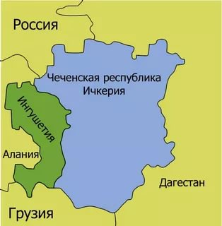
Чечня… Это слово у каждого на устах. Сколько погибло необученных мальчишек в чеченских засадах, сгорело в танках. Но они не сдались. Не сдались потому, что в Великую Отечественную за эту землю воевали их деды.

Кавказ для России всегда был очень непростым регионом. Вопросы национальности, религии, культуры всегда поднимались очень остро и решались далеко не мирными способами.

1994-1996- Первая чеченская, которая положит начало целой серии войн и конфликтов, ставших, пожалуй, самыми кровавыми и жестокими на всей территории бывшего Советского Союза.

Первая чеченская война закончилась с огромными потерями для России. По данным Комитета солдатских матерей, одних убитых там называют около четырнадцати тысяч человек. Но седьмого августа 1999 года боевики вновь нарушили границу РОССИИ. Так началась Вторая Чеченская

Российские войска вынуждены были войти в Чечню.

Но многие матери так и не дождались своих сыновей. В их числе был и Алексей Домнин.

Кто он, герой Чеченской войны, как рос, чем увлекался, кого любил и о чем мечтал? На эти вопросы мы смогли ответить, собрав материал из воспоминаний близких и дорогих ему людей, его классной руководительницы, воспользовавшись материалами редакции газеты «Бутурлинская жизнь» и Бутурлинского историко-краеведческого музея, Интернет-ресурсами.
Алексей Домнин родился 1 сентября 1976 года в р.п. Бутурлино Нижегородской области. Отец – Александр Григорьевич, умер. Мать – Любовь Анатольевна, работала санитаркой в Бутурлинской районной больнице, есть младшая сестра Елена.
Алеша рос спокойным, тихим мальчиком, внимательным, добрым и заботливым. Любил играть с игрушечными солдатиками, Когда подрос и пошел в школу, много и охотно читал. Из воспоминаний классной руководительницы Ларисы Геннадьевны Остроух «…Был общительным, добрым мальчиком. Хорошо относился ко всем ребятам в классе, уважал старших. Был внимателен к окружающим. Принимал активное участие в жизни класса и школы. Являлся постоянным участником соревнований по легкой атлетике. Правдивый, добросовестный, честный. Мечтал стать военным, чтобы защищать Родину».
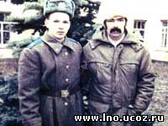
После окончания школы, продолжил обучение в Бутурлинском сельскохозяйственной техникуме. Его младшая сестра Лена вспоминает: «С Алешей у нас сложились доверительные отношения, мы рассказывали друг другу обо всем. Так, от него я узнала, что у него есть девушка Инна и что после окончания учебы они поженятся. Я всегда гордилась своим братом. Он был самостоятельным человеком и сам принимал решения. После окончания школы он устроился на работу, и даже родители не знали об этом».
До призыва в армию работал в дорожном ремонтно – строительном предприятии.
22 ноября 1994 года был призван на действительную военную службу. К армии он готовился: постоянно делал зарядку и обливался ледяной водой даже в зимнее время года.
Любовь Анатольевна, мама Алексея, вспоминает: «…Алеша хотел служить только в ВДВ, но ему не доставало роста, два сантиметра. В военкомате он заявил, что на эти два сантиметра он вытянется в армии, но ни в какой другой род войск не пойдет».
Служил Алексей Домнин добросовестно и ответственно. Командир части подполковник Толстенко так характеризует своего подчиненного: «… Образцово выполняет обязанности военной службы, достиг немалых успехов в боевой подготовке и воинской дисциплине. В строевом отношении подтянут. Пользуется авторитетом у сослуживцев. Нормативы по физической подготовке выполняет на «хорошо» и «отлично». Прыжки из всех видов военно - транспортной авиации совершает смело и уверенно».
Два года пролетели быстро. Алексей еще больше окреп и возмужал.
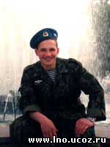
По возвращении домой он устроился на работу на Бутурлинский хлебозавод, но спокойная, размеренная жизнь не для него. Он очень гордился своим голубым беретом, ездил в Анапу в часть, где проходил срочную службу, и наконец, решил: в октябре 2000 года Алексей Домнин заключает контракт и продолжает армейскую службу уже несколько в ином качестве в войсковой части в поселке Мулино.
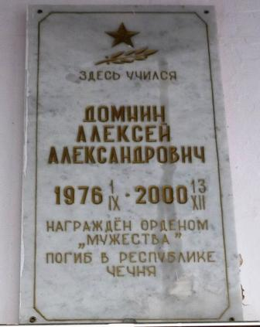
Служил охотно, добросовестно, без замечаний. Вместе с полком убыл в Чечню. 13 декабря 2000 года, выполняя боевое задание, колонна машин, к которой находился Алеша, была обстреляна боевиками. В ходе завязавшегося боя Алексей действовал решительно и первым открыл огонь из личного оружия по боевикам. Но этот бой был для него последним.
Указом Президента РФ № 416126 от 7 мая 2004 года рядовой контрактной службы Домнин Алексей Александрович награжден орденом Мужества (посмертно).
Похоронен он в рабочем поселке Бутурлино Нижегородской области.
На здании нашей школы в 2013 году была установлена мемориальная доска Домнину Алексею Александровичу.
Десятки фильмов сняты по событиям, которые имели место в Чечне. Множество книг выпущено. Сейчас уже не понять, где вымыслы, а где реальные ужасы войны. Чеченская война (как и война в Афганистане) унесла слишком много жизней и прошлась "катком" по целому поколению, поэтому остаться не замеченной просто не могла.

Потери России в Чеченских войнах - это страшная память для нашей страны. Старая рана будет болеть в каждой семье, которая потеряла дорогого ей человека, там, на Чеченской войне.

Нам свои боевые не носить ордена, вам все это живые…». Нам не дано узнать о его мыслях в последние мгновенья, но яркой жизнью наш земляк завещал нам, живым, беречь Отечество и быть счастливыми
Пройдет еще немного времени, и наше поколение встанет на защиту Родины. Каждый из нас, будущих защитников Отечества, готов с честью и достоинством защищать рубежи любимой Родины.
Вечная память, тем, кто зачищал нас от врагов! А наша задача заключается в том, чтобы не забывать никогда самим и передать нашу память о войне и о тех, кто защитил нашу великую Родину, нашим потомкам.
Помните! Через века, через года, — помните!
О тех, кто уже не придет никогда, — помните!
Не плачьте! В горле сдержите стоны, горькие стоны.
Памяти павших будьте достойны! Вечно достойны!

Список литературы

- Великая Отечественная война Советского Союза. Краткая история. - М.: Воениздат, 2010
- «Боевое братство»-Книга Памяти погибших в Чечне .2017
- ИТА «Чеченская трагедия. Кто виноват?», - 1995
- Чеченцы: история и современность. Общая ред. Ю.А. Айдаева. М., 2006.
- www.un.org/law
- Архивные и музейные материалы школы, воспоминания близких, родных и классной руководительницы Алексея Домнина.

